Az első hazai jelölésű, Északnyugat-Afrikában megkerült fehér gólya
Egy magyar gyűrűs fehér gólyát figyeltek meg Marokkóban, Rabat közelében (Kénitra) egy szeméttelepen, 2023. szeptember 2-án és 3-án (megfigyelő: Abidi Mustapha). Ez az első hazai jelölésű fehér gólya, ami Északnyugat-Afrikában megkerült. A madarat fiókakorában gyűrűzték 2021. június 18-án Akasztón (Bács-Kiskun megye, Sápi Tamás).
Magyarországon 1908 óta közel 35 ezer fehér gólyát gyűrűztek, legnagyobbrészt fiókakorukban. Mindezekből 640 madár került meg külföldön, a legtöbb a Kárpát-medencén belül és Délkelet-Európában, valamint a kelet-afrikai vonulási és telelőterületeken.
Néhány esetben egy-egy hazai gyűrűs madár meglepő területeken került meg, de a kezdő hosszúsági körtől nyugatra korábban nem került meg magyar gyűrűs fehér gólya, ez az első ilyen eset.
A több tízezer meggyűrűzött hazai fehér gólya közül 13 példány Olaszországban került meg. 2011. szeptember végén három magyar gyűrűs madarat azonosítottak Máltán, amelyek a Kőszegi Chernel-kertben voltak repatriálva.
2010-ben és 2019-ben egy veszprémi és egy dunapataji kelésű fiatal fehér gólya került kézre Algériában, 2006-ban pedig egy Mocsán gyűrűzött példányról érkezett kézrekerülési adat Nigerből, ami eddig a legnyugatibb megkerülési helye volt a hazai gyűrűs fehér gólyáknak.Egy különleges eset volt Fülöp története. Egy 2003-ban, Spanyolországban, Aragóniában kelt és jelölt fehér gólya kezdett fészkelni Magyarországon és több éven át sikeresen költött. Mivel származási helyén a fehér gólyák legnagyobbrészt állandó vagy rövidtávú vonulók, amelyek a délnyugati irányban mozognak, Fülöp is „hozta az ottani szokásokat”, rendszeresen itthon telelt.
A fehér gólya hosszú távú vonuló madárfaj, a Földközi-tengert megkerülve, a földszorosoknál hagyja el Európát. A Nyugat-európai példányok Gibraltárnál kelnek át és vonulnak tovább Nyugat-afrikai telelőterületükre. Közép- és Kelet-Európa, így a Kárpát-medence fészkelő fehér gólyái a Boszporusz térségében hagyják el a kontinenst, majd Afrikát elérve, dél felé haladnak tovább. A madarak egy része a Csád-tó térségébe tesz egy kitérőt, mielőtt elérné a Közép- és Dél-Afrikai telelőterületeit.További információ a fehér gólyáról a Tudástár Magyarország madarai oldalon olvashat!
A Magyarországon jelölt, műholdas jeladóval felszerelt fehér gólyákról itt tájékozódhat: www.satellitetracking.eu
Kapcsolódó videó (.mp4)
Sajtókapcsolat:
- Orbán Zoltán, a Madártávlat magazin főszerkesztője
- orban.zoltan@mme.hu
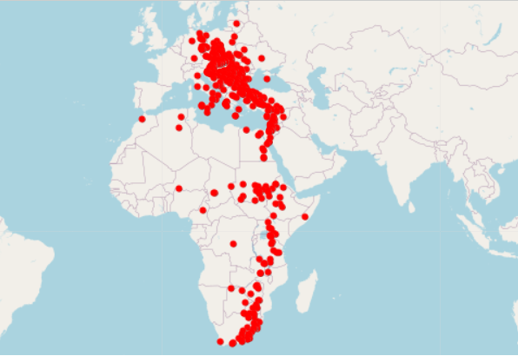 | © Madárgyűrűzési Központ
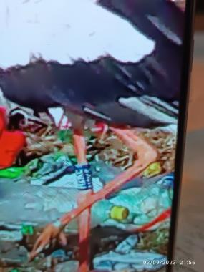 | © Fotó: Abidi Mustapha
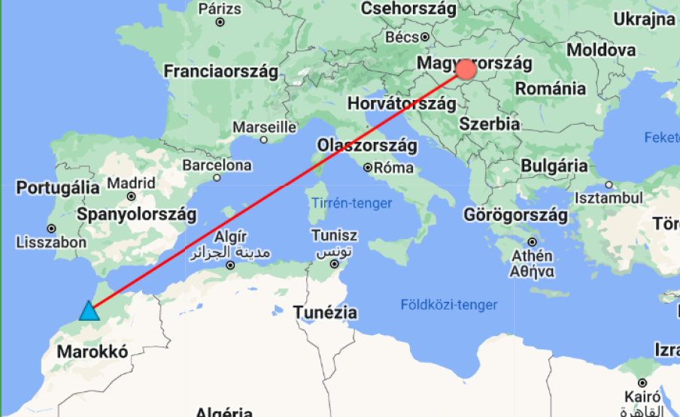 | © MME
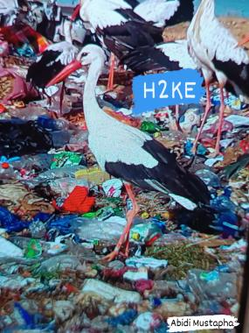 | © Fotó: Abidi Mustapha
Eredeti tartalom: Magyar Madártani és Természetvédelmi Egyesület
Továbbította: Helló Sajtó! Üzleti Sajtószolgálat
Ez a sajtóközlemény a következő linken érhető el:

